# Log In

Esta es la pantalla que vemos la primera vez que iniciamos la aplicación. Cuenta con dos campos donde insertar texto (nombre de usuario y contraseña) y dos botones, uno para iniciar la aplicación y otro para registrarse en la aplicación.

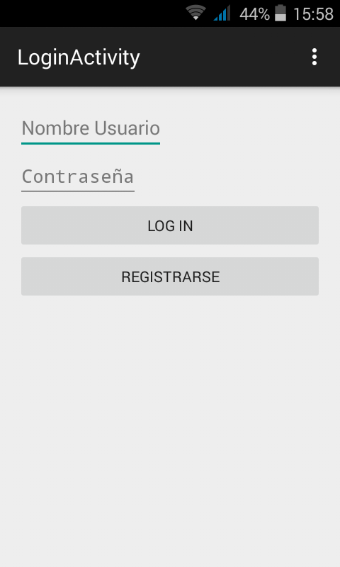

Para poder utilizar la aplicación debemos introducir en los campos correspondientes un nombre de usuario y una contraseña registrados y pulsar el botón Log In.

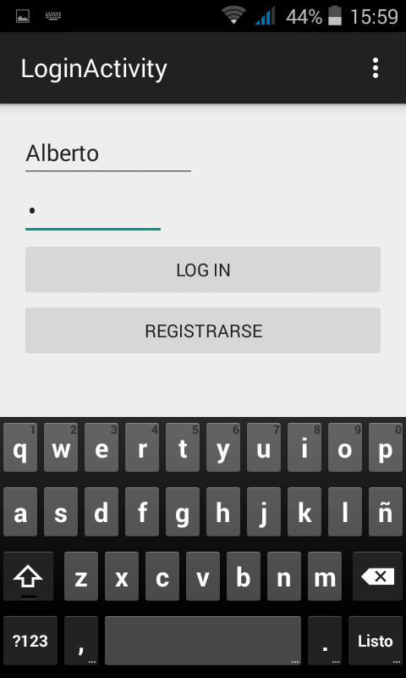

Si el usuario y contraseña son correctos se nos llevara automáticamente a la Pantalla principal, en caso contrario aparecerá un mensaje de error y tendremos que reintroducir los datos correctos o crear un nuevo usuario pulsando el botón Registrarse.

# Registro

Esta pantalla es la que nos permite crear un nuevo usuario para la aplicación.

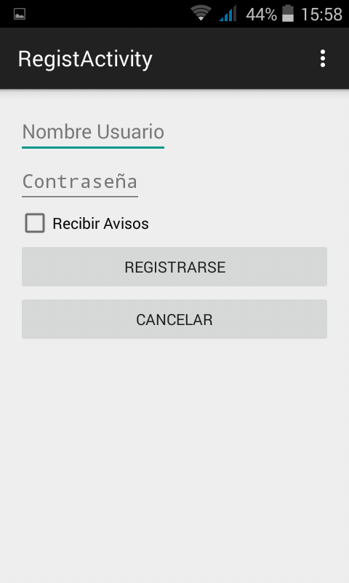

Cuenta con dos campos donde insertar texto (nombre de usuario y contraseña), un checkbox donde indicar si se desean recibir avisos sobre nuevas publicaciones y dos botones, el primero de ellos para registrar un usuario con los datos introducidos y otro para cancelar el proceso.

Tras introducir los datos y pulsar el botón registrarse retornamos a la pantalla de Log In.

# Pantalla Principal

Esta es la pantalla principal de la aplicación, cuenta con un menú lateral que nos permite acceder a las distintas funcionalidades de la aplicación:

* Listar las ultimas historias
* Listar las historias creadas por el usuario que estamos utilizando
* Listar las etiquetas que estamos empleando para categorizar las historias
* Listar las mejores historias
* Modificar datos de la cuenta que estamos utilizando
* Cerrar sesión

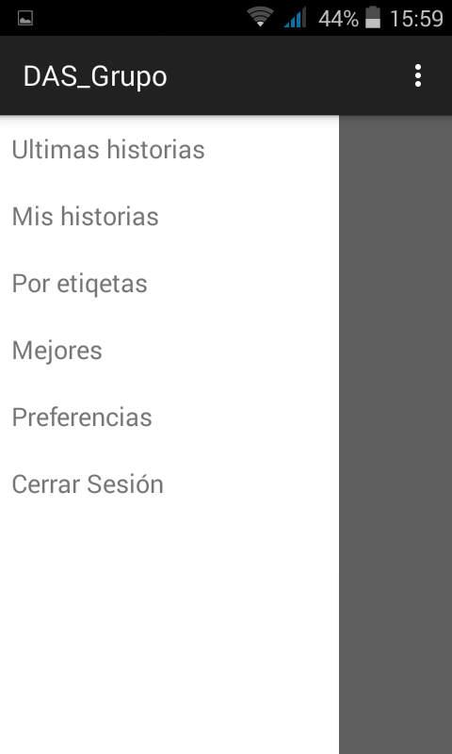

El menú es accesible desde cualquiera de las funcionalidades de listado y la de modificación de preferencias.

## Ultimas Historias

Esta funcionalidad es la encargada de mostrarnos las historias que han sido creadas o modificadas más recientemente.

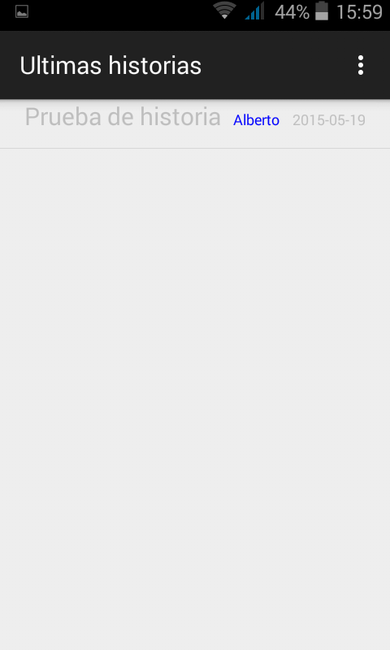

Si pulsamos alguna de las historias de la lista se abrirá una nueva ventana que muestra en detalle la historia seleccionada.

## Mis Historias

Esta funcionalidad es la encargada de mostrarnos las historias que han sido por el usuario con el que hemos iniciado la aplicación.

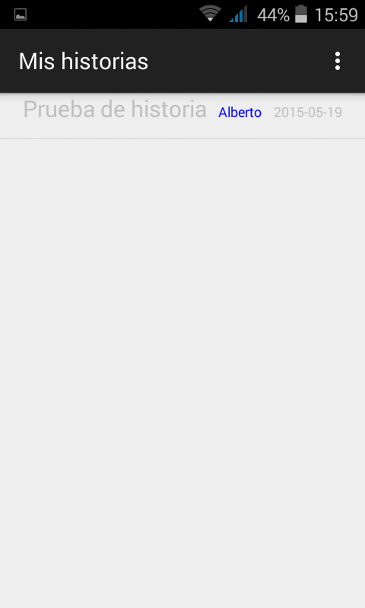

Si pulsamos alguna de las historias de la lista se abrirá una nueva ventana que muestra en detalle la historia seleccionada.

## Por Etiquetas

Esta funcionalidad es la encargada de mostrarnos la lista de etiquetas encargadas para categorizar las historias disponibles, junto al nombre se muestra el número de historias que tienen esa etiqueta asignada.

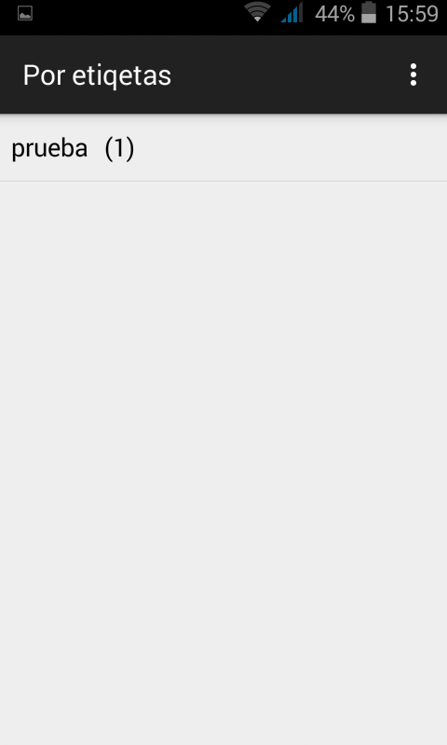

Si pulsamos una de las etiquetas se nos muestra una lista con las historias que tienen la etiqueta pulsada asignada.

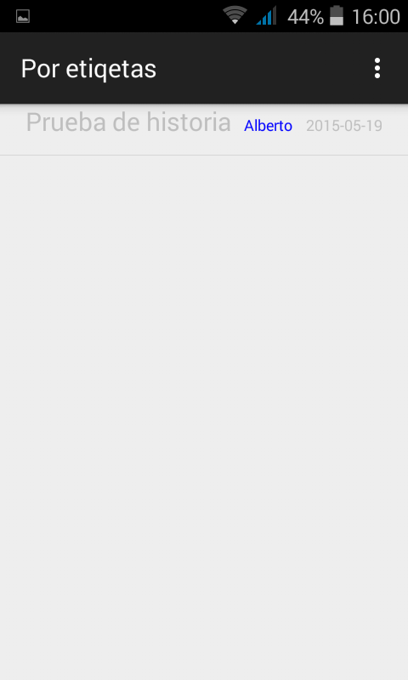

Si pulsamos alguna de las historias de la lista se abrirá una nueva ventana que muestra en detalle la historia seleccionada.

## Mejores

## Preferencias

Esta funcionalidad nos permite modificar la contraseña para el usuario con el que hemos iniciado la aplicación y modificar la opción de recibir avisos sobre nuevas publicaciones.

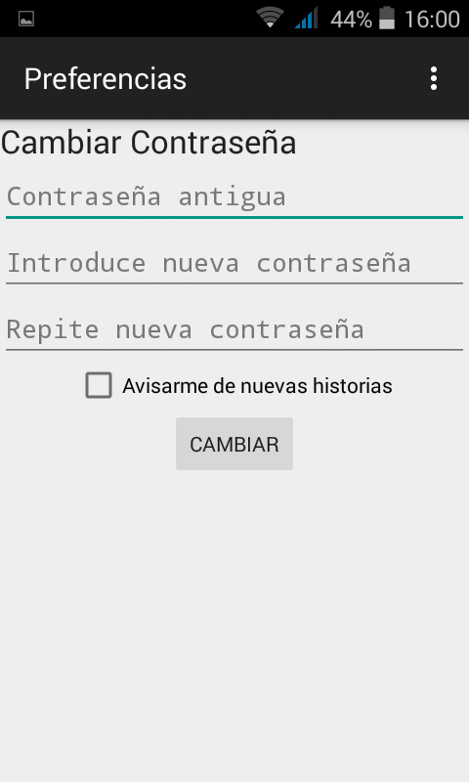

Para ello debemos introducir la antigua contraseñan, dos veces la nueva contraseña, si se desea seleccionar el checkbox de avisos y pulsar el botón cambiar.

## Cerrar Sesión

Esta funcionalidad nos permite hacer log out de la aplicación y nos lleva a la pantalla de log in para poder iniciar la aplicación con otro usuario.